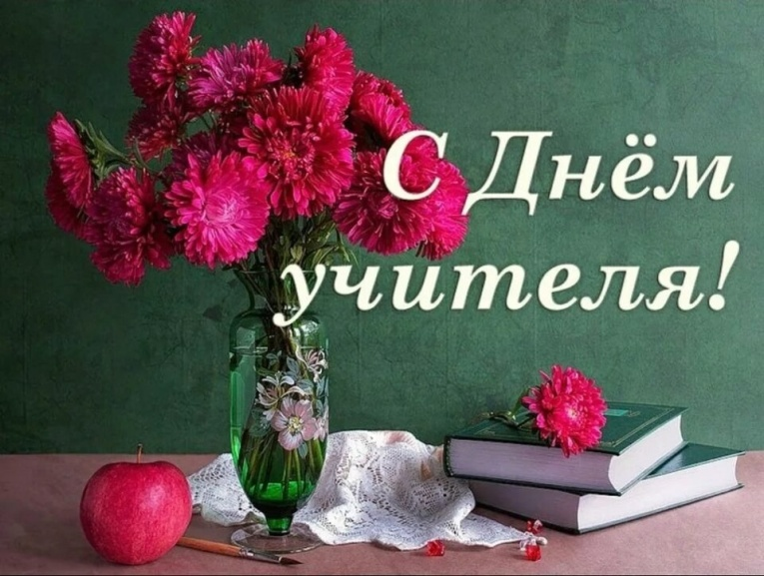

|  |  |  |
| --- | --- | --- |
| **В нашей школе есть замечательная традиция:**  **День школьного самоуправления, посвященный замечательному празднику - Дню учителя!** | |  |
| *Профессия учителя – одна из самых сложных и, несомненно, интересных. Учитель помогает идти по сложному пути под названием «Жизнь». Не ошибемся, если скажем, что мечта каждого ученика - побыть немного учителем. Так почему бы этому не случиться? Перевоплотиться на один день в учителя – это не только способ интересно провести время, но и возможность ощутить на себе всю ответственность этой профессии.*  **C:\Users\Александровна\Downloads\1.jpg** | | |
| **4 октября учащиеся встретили учителей поздравлениями и подарками, а управление школой полностью взяли в свои руки. Обновленный педагогический коллектив провёл уроки в соответствии с расписанием**.  День Самоуправления запомнится учителям и ученикам школы, как один из самых ярких и интересных дней нашей школьной жизни, и пусть эта добрая традиция сохранится и на следующий год, когда уже другие старшеклассники примут участие в этом событии. |  | |